Высокая пожароопасность - горимость 4 класса!
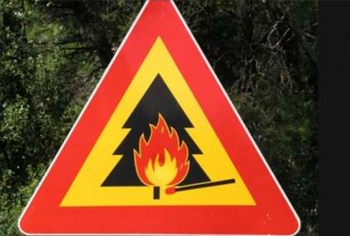
Ожидается высокая пожароопасность, 4 класс горимости.
Соблюдайте все необходимые требования пожарной безопасности!
-будьте внимательны и осторожны при обращении с огнем;
-соблюдайте требования пожарной безопасности, берегите жилье и жизнь от огня;
-не сжигайте мусор на своих садовых и дачных участках, вблизи леса и лесных насаждений;
-не разводите костры в лесных массивах и на берегах рек, возле дорог или на пустырях;
-не бросайте непотушенные спички, сигареты;
-не выбрасывайте горящие сигареты из окон автомобиля;
-уезжая с мест отдыха, не оставляйте мусор, бутылки или осколки стекла, промасленные или пропитанные бензином тряпки;
Если вы почувствовали запах дыма:
- определите, что и где горит;
-при небольшом пожаре заливайте огонь водой или засыпайте его землей;
-не давайте огню перекинуться на деревья;
-если вы не справляетесь, звоните по телефону "112" или "101" с мобильного телефона, а сами отходите в безопасное место;
-выходите из леса только вдоль фронта огня, не обгоняйте лесной пожар.
В любом случае не поддавайтесь панике и мобилизуйте все силы на выход из создавшейся чрезвычайной ситуации!
При нахождении в опасности и для сообщения важной информации о необходимости проведения спасательных мероприятий необходимо немедленно сообщить в Службу спасения по телефону 01, с мобильного телефона – 101, 112.

Начальник отдела по ГОЧС и МОБ работе
Администрации района Курачев П.Н.

Исп. Морозкина Людмила Андреевна
Тел.: 8(385-54)22-2-31

